30-XX Funciones de una variable compleja

Operaciones con los números complejos
De: http://en.wikipedia.org/wiki/Complex_number
Formally, the complex numbers can be defined as ordered pairs of real numbers (a, b) together with the operations:

Complex numbers are added, subtracted, multiplied, and divided by formally applying the associative, commutative and distributive laws of algebra, together with the equation i² = −1:
Addition:
Subtraction:
Multiplication:
Division:
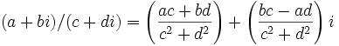
Exponenciación:
Mattuck, MIT OCW 18.03 lecture 6.
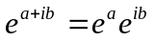

El plano de los números complejos
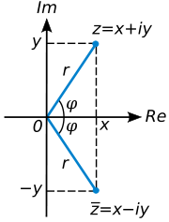

The complex conjugate of the complex number z = a + bi is defined to be a − bi, written as or . As seen in the figure, is the "reflection" of z about the real axis. The following can be checked:
if and only if z is real
if z is non-zero.
Feynman et al., 22-5 Números complejos:
10^{is} 10^{-is} = 10⁰ = 1 = (x + iy) (x - iy) = x² + y²
Feynman et al., Cap. 23, Resonancia:
r² = x² + y² = z z*
Forma polar
Mattuck, MIT OCW 18.03 lecture 6.
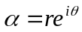
Donde α es un número complejo.
The great advantage of polar form, is that it is good for multiplication.
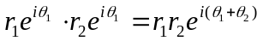

Derivación de una función con valores complejos
Mattuck, MIT OCW 18.03 lecture 6.
D(u+iv)= Du+iDv
Ejemplo:
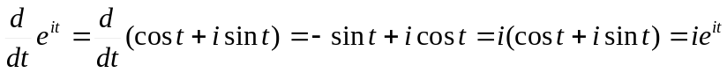

Consúltense:
2003Mattuck1803Lec05ComplexNumbers.pdf
2003Mattuck1803Lec05ReadAlgebraOfComplexNums.pdf
2003Mattuck1803Lec05ReadComplexArith.pdf
2003Mattuck1803Lec05ReadComplexExponential.pdf
2003Mattuck1803Lec0619feb2003220k[1].mp4

Acordeón de Maxima para cálculos con números complejos

(%i15) (3+%i*4);
(%o15) 4 %i + 3
(%i18) (2+%i*5);
(%o18) 5 %i + 2
(%i19) %o15*%o18;
(%o19) (4 %i + 3) (5 %i + 2)
(%i20) %,expand;
(%o20) 23 %i - 14
(%i23) realpart(%o20);
(%o23) - 14

(%i2) (1+%i);
(%o2) %i + 1
(%i5) %o2^4;
4
(%o5) (%i + 1)
(%i6) %,expand;
(%o6) - 4

Uso de atan2(y,z) en Maxima
(%i4) atan2(sin(%pi/6),cos(%pi/6));
%pi
(%o4) ---
6
(%i5) atan2(-sin(%pi/6),-cos(%pi/6));
5 %pi
(%o5) - -----
6

Acordeón de Maxima para raíces de la unidad
(%i13) froot(n,k):=cos( (k/n)*2*%pi ) + %i * sin( (k/n)*2*%pi );
k k
(%o13) froot(n, k) := cos(- 2 %pi) + %i sin(- 2 %pi)
n n
(%i14) froot(2,1);
(%o14) - 1
(%i15) froot(2,2);
(%o15) 1
(%i16) froot(3,1);
sqrt(3) %i 1
(%o16) ---------- - -
2 2
(%i17) froot(3,2);
sqrt(3) %i 1
(%o17) - ---------- - -
2 2
(%i18) froot(3,3);
(%o18) 1
(%i19) froot(8,1);
%i 1
(%o19) ------- + -------
sqrt(2) sqrt(2)

